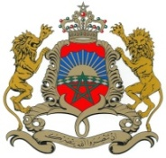  Royaume du Maroc  Ministère de l’Education Nationale, de la Formation Professionnelle,  de l’Enseignement Supérieur et de la Recherche Scientifique | 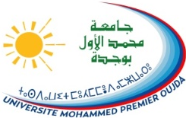  Université Mohammed Premier  Oujda
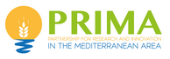


Rencontre d’information
Sur les programmes de recherche PRIMA et Horizon 2020

Jeudi 17Janvier 2019
Salle de réunion de la présidence de l’université Mohammed Premier

Programme

10 : 00 – 10 : 15 | Mot de bienvenue  - Présidence - Université Mohammed Premier – Oujda
10 : 15 – 10 : 45 | Programme de recherche PRIMA  - Agenda stratégique de la Recherche et de l’Innovation de PRIMA  - Appels à projets 2019 de PRIMA  Présenté par : Mr. Anas CHOKAIRI, Chef de service à la DRSI.
10 : 45 – 11 : 15 | Programme de recherche HORIZON 2020  - Programme Horizon 2020  - Appels à projets ouverts fin 2018 - 2020  - Point d’Information National (PIN Maroc)  - Site web (PIN Maroc)  Présenté par : Mr. Abdelouahid EZZARFI, Chef de division à la DRSI.
11 : 15 – 12 : 00 | Discussion

